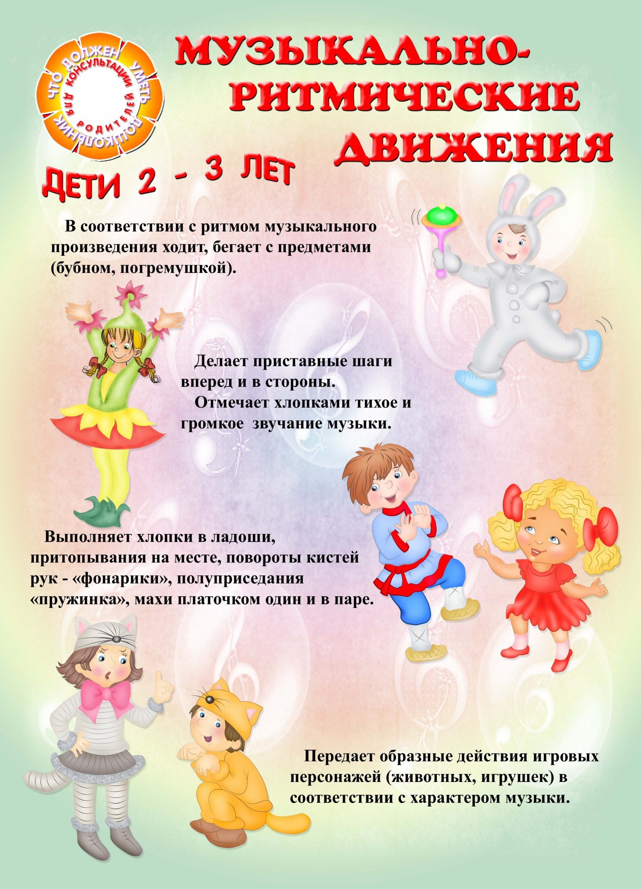Музыкальный руководитель : Наталья Геннадьевна
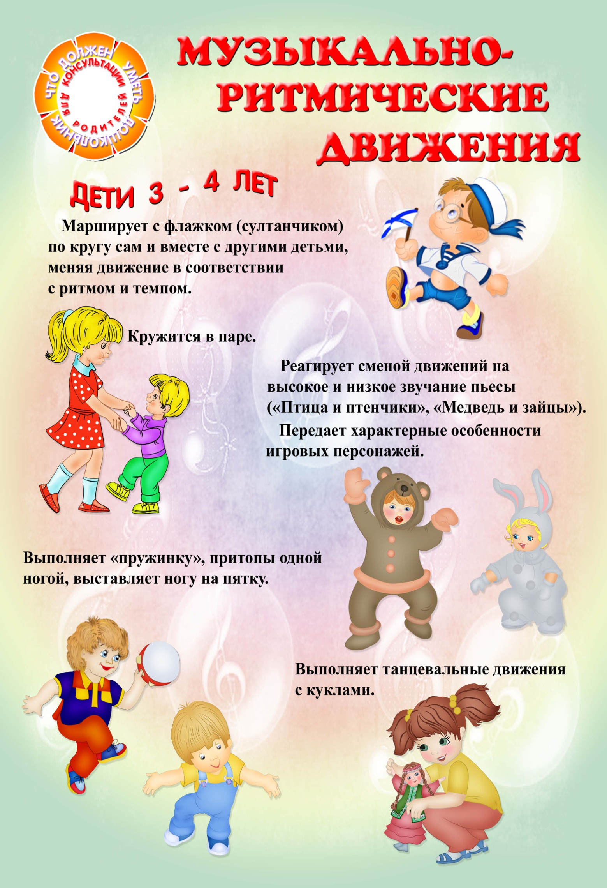 Музыкальный руководитель : Наталья Геннадьевн
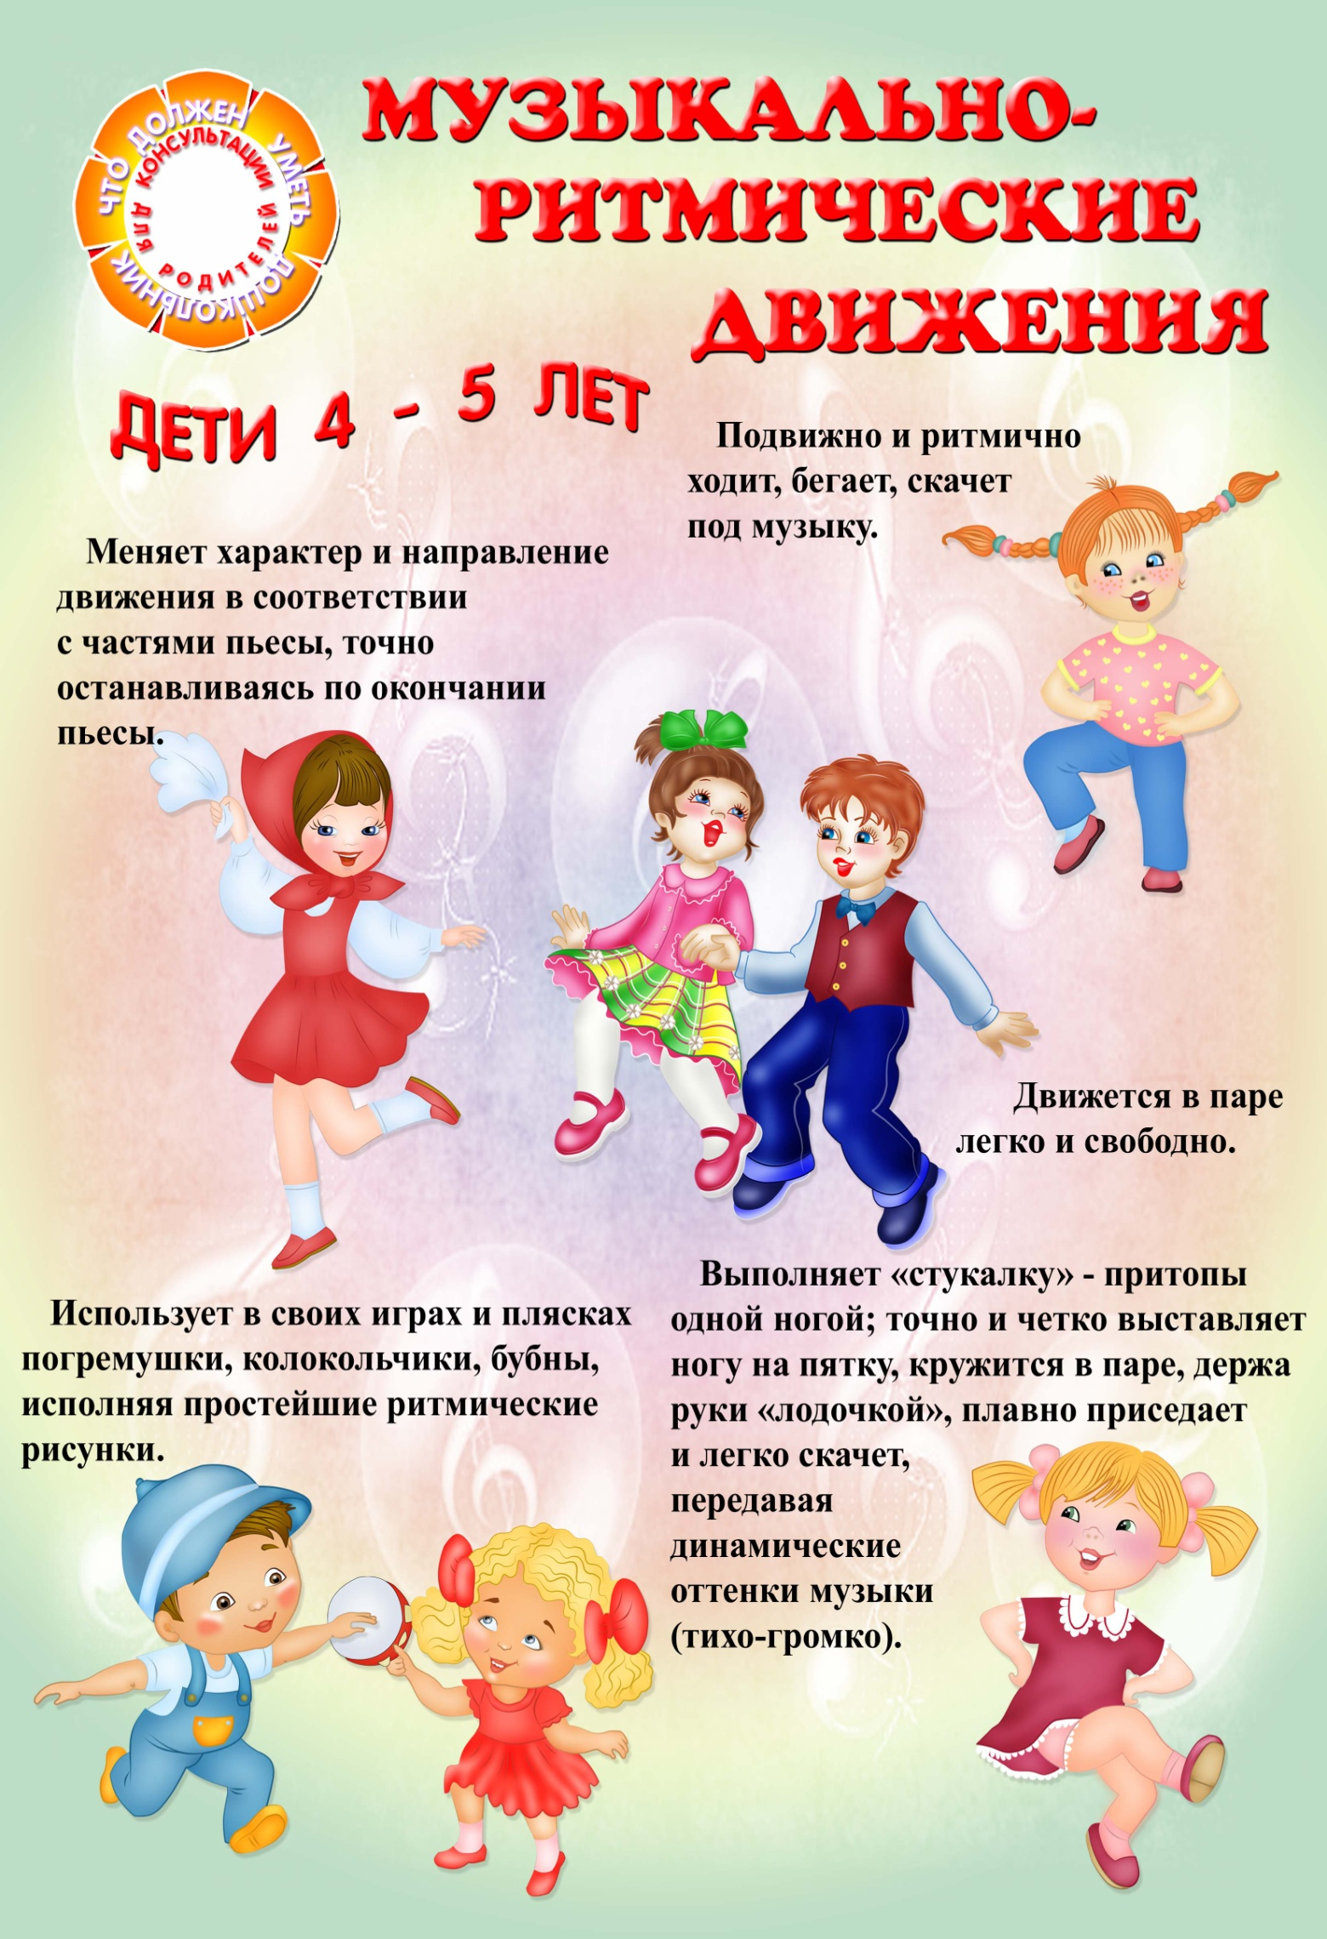 Музыкальный руководитель : Наталья Геннадьевна
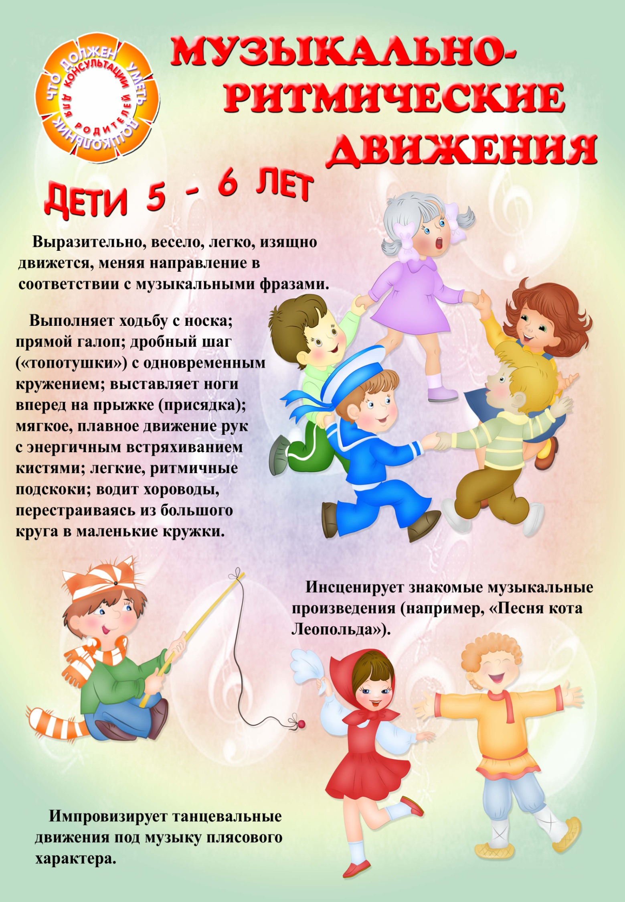 Музыкальный руководитель : Наталья Геннадьевна
Музыкальный руководитель : Наталья Геннадьевна

